La Secretaría de Cultura de la Ciudad de México
a través del

Centro Cultural Xavier Villaurrutia

PROGRAMACIÓN AGOSTO 2016

Exposición Temporal
BAMPHOMET
OBRA PLÁSTICA DE ARMANDO MORENO

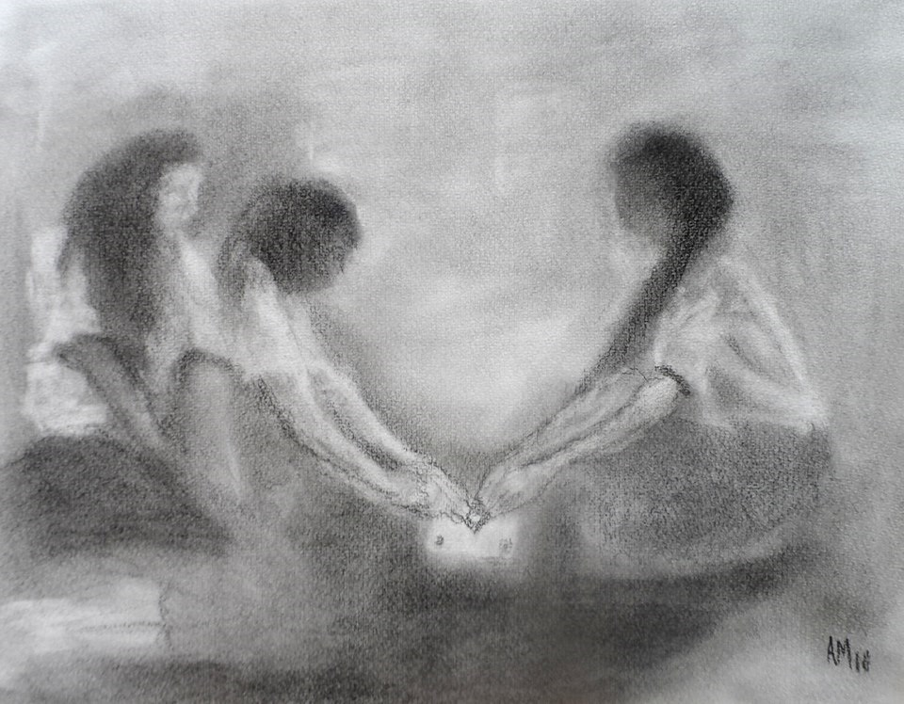

Esta exposición nos trasmite esos claroscuros que hacen olvidar el ansia y la tristeza para dar paso a la felicidad. Entendida en este trabajo como un campo simbólico que refleja en sus rasgos; un atisbo energético que se plasma en los detalles de las sombras y los colores, pues al estar estos en movimiento, se difuminan a la vez que se enaltecen.
INAUGURACIÓN JUEVES 4 DE AGOSTO / 19:30 HORAS
GALERÍA DEL CCXV
ENTRADA LIBRE / ¡CUPO LIMITADO!

_____________________________________________________________________________________________________________

PROGRAMACIÓN

SEPTIEMBRE 2016

Exposición Temporal
EL ART DECO EN LA CDMX
DEL FOTOGRAFO MARCO ANTONIO VARELA

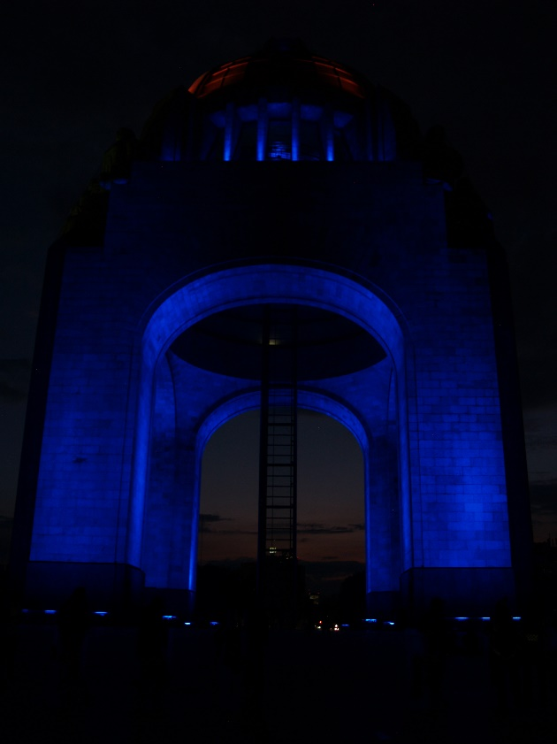

Esta exposición retrata algunos inmuebles representativos del Art Deco en la Ciudad de México. Nos invita a volver a mirar estos edificios a reconocer en ellos el arte decorativo lleno de combinaciones de rectas, diagonales y curvas.
INAUGURACIÓN JUEVES 1 DE SEPTIEMBRE / 18:00 HORAS
GALERÍA DEL CCXV
ENTRADA LIBRE / ¡CUPO LIMITADO!

